1. Johdanto

Tavoitteena on luoda järjestelmä jonka avulla pystyy järjestämään nettiäänestyksiä. Käyttäjät pystyvät sekä luomaan äänestyksiä että äänestämään niissä. Äänestyksen luoja pystyy valitsemaan äänestyksen aukioloajan, ehdokkaat ja mitä tietoa ehdokkaista annetaan äänestäjälle. Äänestäjä voi lisäksi nähdä järjestäjän toiveiden mukaan tietoa ehdokkaiden äänimääristä ja/tai siitä kuka on johdossa. Äänestyksen järjestäjä saa tahtoessaan raportin äänestystuloksesta ja siitä milloin äänet on annettu.

Äänestys voidaan järjestää sekä anonyymisti että identifioidusti. Anonyymi äänestyksessä ihmisiä ei voi estää äänestämästä niin monta kertaa kuin he haluavat. Identifioidussa äänestyksessä äänestäjä joutuu tunnistautumaan ennen kuin voi äänestää ja tämän ansiosta yhden käyttäjän monta kertaa äänestäminen voidaan estää.

Työ toteutetaan PHP-kielellä ja siinä käytetään PostqreSQL tietokantaa.

2. Yleiskuva järjestelmästä

Käyttäjäryhmät:

Äänestäjä
Käyttäjä joka antaa äänensä äänestyksessä.

Äänestyksen järjestäjälle
Käyttäjä joka järjestää yhden tai useamman äänestyksen.

Käyttötapauskuvaukset:

Äänestäjän käyttötapaukset

Kirjautuminen
Käyttäjä kirjautuu.

Äänestäminen
Käyttäjä äänestää tahtomaansa ehdokasta tietyssä äänestyksessä.

Rekisteröityminen
Käyttäjä rekisteröityy.

Tunnuksen poistaminen
Käyttäjä poistaa tunnuksensa.

Järjestäjän käyttötapaukset:

Kirjautuminen
Käyttäjä kirjautuu.

Rekisteröityminen
Käyttäjä rekisteröityy.

Tunnuksen poistaminen
Käyttäjä poistaa tunnuksensa.

Äänestyksen luominen
Käyttäjä valitsee ehdokkat, äänestysajan, ehdokkaiden tiedot ja luo uuden äänestyksen.

Äänestyksen poisto
Käyttäjä poistaa luomansa äänestyksen

Äänestyksen muokkaus
Äänestyksen järjestäjä muokkaa äänestystänsä.

Äänestysraportin haku
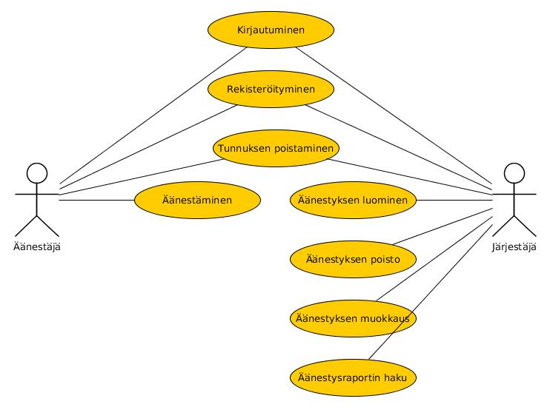
Äänestyksen järjestäjä hakee tietoja äänestystilanteesta ja siitä koska ääniä on annettu.

3. Järjestelmän tietosisältö
Tietokohde: Ehdokas
Attribuutti | Arvojoukko | Kuvailu
Nimi | Merkkijono, max. 12 merkkiä | Ehdokkaan nimi
Äänimäärä | Kokonaisluku | Montako ääntä ehdokas on saanut
Tietoja | Merkkijono, max. 120 merkkiä | Tietoa ehdokkaasta
Aanestys | Merkkijono, max. 12 merkkiä | Äänestyksen nimi

Tietokohde: Äänestys
Attribuutti | Arvojoukko | Kuvailu
Nimi | Merkkijono, max. 12 merkkiä | Äänestyksen nimi
Äänestys alkaa | Merkkijono, max. 10 merkkiä | Päivämäärä jolloin äänestys alkaa
Äänestys loppuu | Merkkijono, max. 10 merkkiä | Päivämäärä jolloin äänestys loppuu
Kuvaus | Merkkijono, max. 120 merkkiä | Kuvaus äänestyksestä
Äänestystilanne | Boolean | Näytetäänkö äänestäjälle ehdokkaiden saamat äänet
Ekaehdokas | Boolean | Näytetäänkö äänestäjälle kuka ehdokkaista on johdossa
OnkoId | Boolean | Onko äänestys identifioitu äänestys
LuojaNimi | Merkkijono, max. 12 merkkiä | Äänestyksen luojan nimi

Tietokohde: Käyttäjä
Attribuutti | Arvojoukko | Kuvailu
Nimi | Merkkijono, max 12 merkkiä | Käyttäjän nimi
Salasana | Merkkijono, max 12 merkkiä | Käyttäjän salasana

Tietokohde: Äänet
Attribuutti | Arvojoukko | Kuvailu
ÄänestäjäNimi | Merkkijono, max 12 merkkiä | Äänestäjän nimi
ÄänestysNimi | Merkkijono, max 12 merkkiä | Äänestyksen nimi

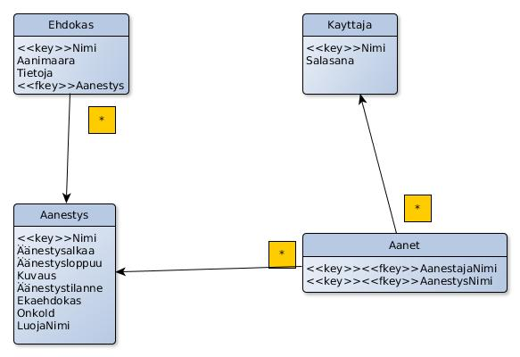
4. Relaatiotietokantakaavio

